ИНФЕКЦИОННЫЙ МОНОНУКЛЕОЗ
Инфекционный мононуклеоз – болезнь, которая характеризуется лихорадкой, генерализованной лимфаденопатией, тонзиллитом, увеличением печени и селезенки, в ряде случаев может принимать хроническое течение.
Этиология. Возбудитель – вирус Эпштейна-Барр, относящийся к группе вирусов герпеса (Рис. 1).
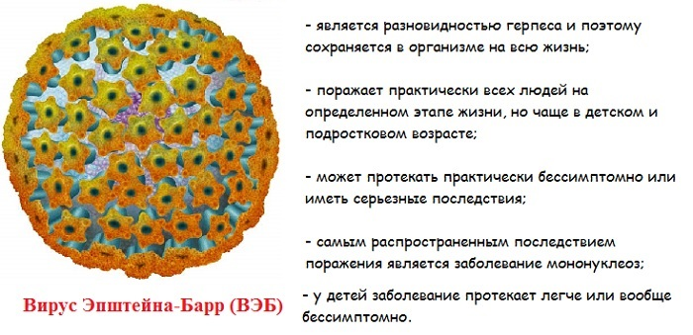
Эпидемиология. Источник инфекции – больной человек, в том числе и больные стертыми формами болезни. Передача инфекции происходит воздушно-капельным путем, но чаще со слюной (например, при поцелуях), возможна передача инфекции при переливаниях крови. Вирус выделяется во внешнюю среду в течение 18 мес. после первичной инфекции, что доказано исследованиями материала, взятого из ротоглотки. Если взять смывы из ротоглотки у серопозитивных здоровых лиц, то у 15-25% также обнаруживается вирус. Около 50% взрослого населения переносят инфекцию в подростковом возрасте. Максимальная частота инфекционного мононуклеоза у девочек отмечается в возрасте 14 -16 лет, у мальчиков – в 16-18 лет. Очень редко болеют лица старше 40 лет. Однако у ВИЧ-инфицированных реактивация вируса может наступать в любом возрасте.
Симптомы и течение. Инкубационный период от 4 до 15 дней (чаще около недели). Заболевание, как правило, начинается остро. Ко 2-4-му дню болезни лихорадка и симптомы общей интоксикации достигают наивысшей выраженности. С первых дней появляются слабость, головная боль, миалгия и артралгия, несколько позже - боли в горле при глотании. Температура тела 38-40°С. Температурная кривая с тенденцией к волнообразности, длительность лихорадки 1-3 нед.
Тонзиллит (Рис. 2) появляется с первых дней болезни или появляется позднее на фоне лихорадки и других признаков болезни (с 5-7-го дня).
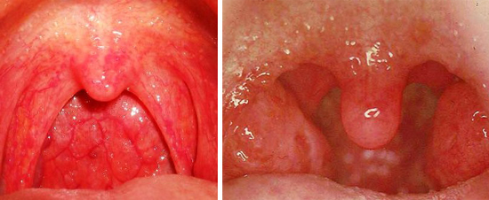
Лимфаденопатия наблюдается почти у всех больных (Рис. 3).
Чаще поражаются углочелюстные и заднешейные лимфатические узлы, реже – подмышечные, паховые. У 25% больных отмечается сыпь. Сроки появления и характер сыпи изменяются в широких пределах. Чаще она появляется на 3-5-й день болезни, может иметь кореподобный характер, мелкопятнистый. Элементы сыпи держатся 1-3 дня и бесследно исчезают. Новых высыпаний обычно не бывает. Печень и селезенка увеличены у большинства больных. Гепатоспленомегалия появляется с 3-5-го дня болезни и держится до 3-4 нед. и более. Особенно выражены изменения печени при желтушных формах инфекционного мононуклеоза.
Хронический мононуклеоз
Клинические проявления: общая слабость, быстрая утомляемость, плохой сон, головная боль, боли в мышцах, у некоторых умеренное повышение температуры тела, увеличение лимфатических узлов, пневмония, фарингиты, тошнота, боли в животе, диарея, иногда рвота.
Осложнения. При инфекционном мононуклеозе осложнения возникают не очень часто, но могут быть очень тяжелыми. К гематологическим осложнениям относится анемия, тромбоцитопения. Одной из частых причин смерти больных мононуклеозом является разрыв селезенки. Многообразны неврологические осложнения: энцефалит, параличи черепных нервов, психоз. Может развиться гепатит, а также кардиологические осложнения (перикардит, миокардит). Со стороны органов дыхания иногда наблюдается пневмония и обструкция дыхательных путей.

